《自贡地区二、三叠系沉积储层特征研究》

项目地质任务书

编 写 人：刘小红、牛东亮
审 核 人：
主管领导：
部门领导：

吉林油田公司勘探开发研究院
2022年8月

项目名称：《自贡地区二、三叠系沉积储层特征研究》
- 工区范围及研究目的：
研究形式：委托研发（外协）
研究范围及面积：吉林油田川南配置区及周边（见附图），2838.46km²
研究层位：二叠系、三叠系（包括栖霞组、茅口组、龙潭组、长兴组、飞仙关组、嘉陵江组、雷口坡组、须家河组）
立项背景：
吉林油田川南配置区及周边二叠系茅口组、三叠系嘉陵江组已发现兴隆场、瓦市、自流井、孔滩等多个气田，矿权优化配置后，吉富1井、自贡1井在多个层系钻遇良好油气显示，整体来看，二、三叠系资源潜力巨大，但目前对于川南配置区沉积演化、储层分布规律的地质认识不够深入，需要对本区二、三叠系沉积演化、储层刻画具有较丰富研究经验的团队介入，推进本区沉积储层研究的进度和深度，支撑常规气高效勘探开发。
研究目的：
系统了解自贡地区二叠系、三叠系地层层序特征、岩相古地理特点及不同古地理条件对沉积的控制作用，掌握沉积环境、沉积相标志和识别方法，明确不同层系沉积相带展布特征，落实储层主要孔隙类型，明确储层形成机理，建立储层形成模式，落实优质储层平面分布，有效指导研究区目标优选与井位部署。
- 主要研究内容：
1.开展岩性识别，建立不同岩性的识别标准
结合川南配置内及周边完钻井测录井、化验分析等资料，落实主要目的层系岩性特征，包括但不限于颜色、成分、结构组分、构造等，选择合适的碳酸盐岩分类方案，科学划分各主要目的层系岩性类别，结合测井，明确不同岩性测井曲线特征，建立岩性识别标准，对区内完钻井开展岩性校正，明确纵向上不同层系岩性类型、岩性组合特征，刻画岩性（岩性组合）空间变化规律。
2.相标志建立及单井相划分，井震结合落实不同层系沉积相平面分布
（1）地层划分与对比
选取资料相对完整，地层相对齐全的井为标准井，以西南油气田分层方案为基础，建立地层划分方案及标准，开展地层对比及划分，落实地层分布规律，依据勘探程度的不同，针对飞仙关组、长兴-龙潭组、栖霞组等层系，明确段级划分方案，针对茅口组、嘉陵江组、雷口坡组明确砂组级划分方案。
（2）相标志建立及单井相划分
结合新老井取心资料，开展配置区及周边现有岩心精细描述，建立岩心综合柱状图，明确不同沉积微相的相标志及测井相特征，开展区内完钻井单井相划分及联井相对比，落实有利相带纵向分布特征。
（3）井震结合落实不同层系沉积相平面分布
立足四川盆地区域构造演化和沉积背景，落实沉积环境空间变化特征，重点开展吉林川南配置区沉积相空间分布研究。依据地震资料不同，二维区以井控落实相带分布，三维区开展地震相特征研究，明确不同相带的地震反射特征，利用属性落实不同层系沉积相平面分布，进一步分析沉积相空间演化特征，分析沉积环境及环境能量变化规律，建立配置区沉积演化模式。
3.储层微观特征及控制因素分析，明确不同类型储层成因，建立储层形成模式
开展主要含气层系储集空间类型的识别和孔隙结构研究，孔、洞、缝的统计与描述，归纳各层系主要的储层类型和储集特征，尝试建立不同储层的测井响应特征识别研究，刻画各类储层的空间分布特征。
开展储层成岩作用的研究，明确配置区主要的孔隙建设性和破坏性的成岩作用及其对孔隙演化的影响，落实成岩序列及演化模式，结合沉积特征，厘定沉积成岩、后生作用对储层形成的控制作用、影响机理，落实不同储层的形成机制，建立储层成因模式，指导有利储层的空间刻画及区带优选。
4.井震结合落实重点层系有利储层展布
井震结合，结合沉积相带研究，开展重点含气层系有利储层预测，分析重点层系有利储层展布，优选有利储层发育区带。
- 考核指标及进度安排：
时间要求：本项目研究时间为2022年8月～2023年12月。
考核指标：
1.工作量、研究内容完成率达到100%；
2.建立岩性识别标准，岩性识别符合率85%以上；
3.建立川南配置区沉积模式，能合理解释配置区空间沉积相分布特征，新钻探井各层沉积微相符合率大于85%；
4.有利储层预测符合率80%；
5.质保期内在核心期刊发表论文1篇，提供核心技术发明专利或集团公司企业标准1件。
其他要求：
1.图表按探明储量报告附图附表编写规范绘制；
2.乙方需针对海相沉积、海陆过渡相沉积相研究方法开展培训授课2-3次；
3.要求建立完善的项目运行计划和详细的进度安排，分解和细化研究任务，及时提供高质量成果，确保井位论证及井位部署需要；
4.研究过程中每月20日前向甲方提交当月工作完成情况表及文字、图件成果；
5.每月至少和相关项目组进行2次沟通和交流，甲方可根据生产急需调整部分研究节奏；
6.最终成果验收前，需经研究院相关所室和项目现场验收合格后方可上会正式验收。
- 需要提交资料：
根据研究工作需要，提交成果以矢量图件、数据库、数字化工区及分项成果报告等资料包形式为主，提交成果满足甲方的格式要求。
（1）地层对比图16张，包括二、三叠系地层对比图2张，栖霞组，茅口组，龙潭-长兴组，飞仙关组、嘉陵江组、雷口坡组、须家河组地层对比图各2张。
（2）地层厚度图9张，包括栖霞组，茅口组，龙潭组、长兴组，飞仙关组、嘉陵江组、雷口坡组、须家河组地层厚度图各1张。
（3）观察岩心15口，依据岩心及测井建立不同相带的测井相模式，依据相模式划分单井相，完成20口井单井相图。
（4）联井相图14张，包括栖霞组，茅口组，龙潭-长兴组、飞仙关组、嘉陵江组、雷口坡组、须家河组联井相图各2张。
（5）沉积相平面图24张，包括茅一、茅二下、茅二上、茅三、茅四、嘉二₁、嘉三₃、嘉四₁、嘉五各1张，须家河组、雷口坡组、长兴组、龙潭组、栖霞组依据后续地质认识程度确定重点刻画层位。
（6）依据储层的形成机理建立岩溶储层形成模式图若干（不少于3张）。
（7）有利储层分布图24张，包括茅一、茅二下、茅二上、茅三、茅四、嘉二₁、嘉三₃、嘉四₁、嘉五各1张，须家河组、雷口坡组、长兴组、龙潭组、栖霞组依据后续地质认识程度确定重点刻画层位。

附图研究区范围
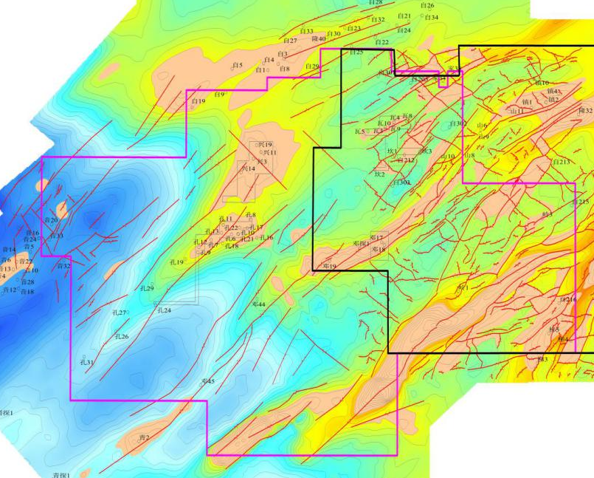
附图 工区研究范围

